РУКОВОДСТВО ПО УСТАНОВКЕ

МОДЕЛИ
Январь 2002 версия 1.3

РУКОВОДСТВО ПО УСТАНОВКЕ

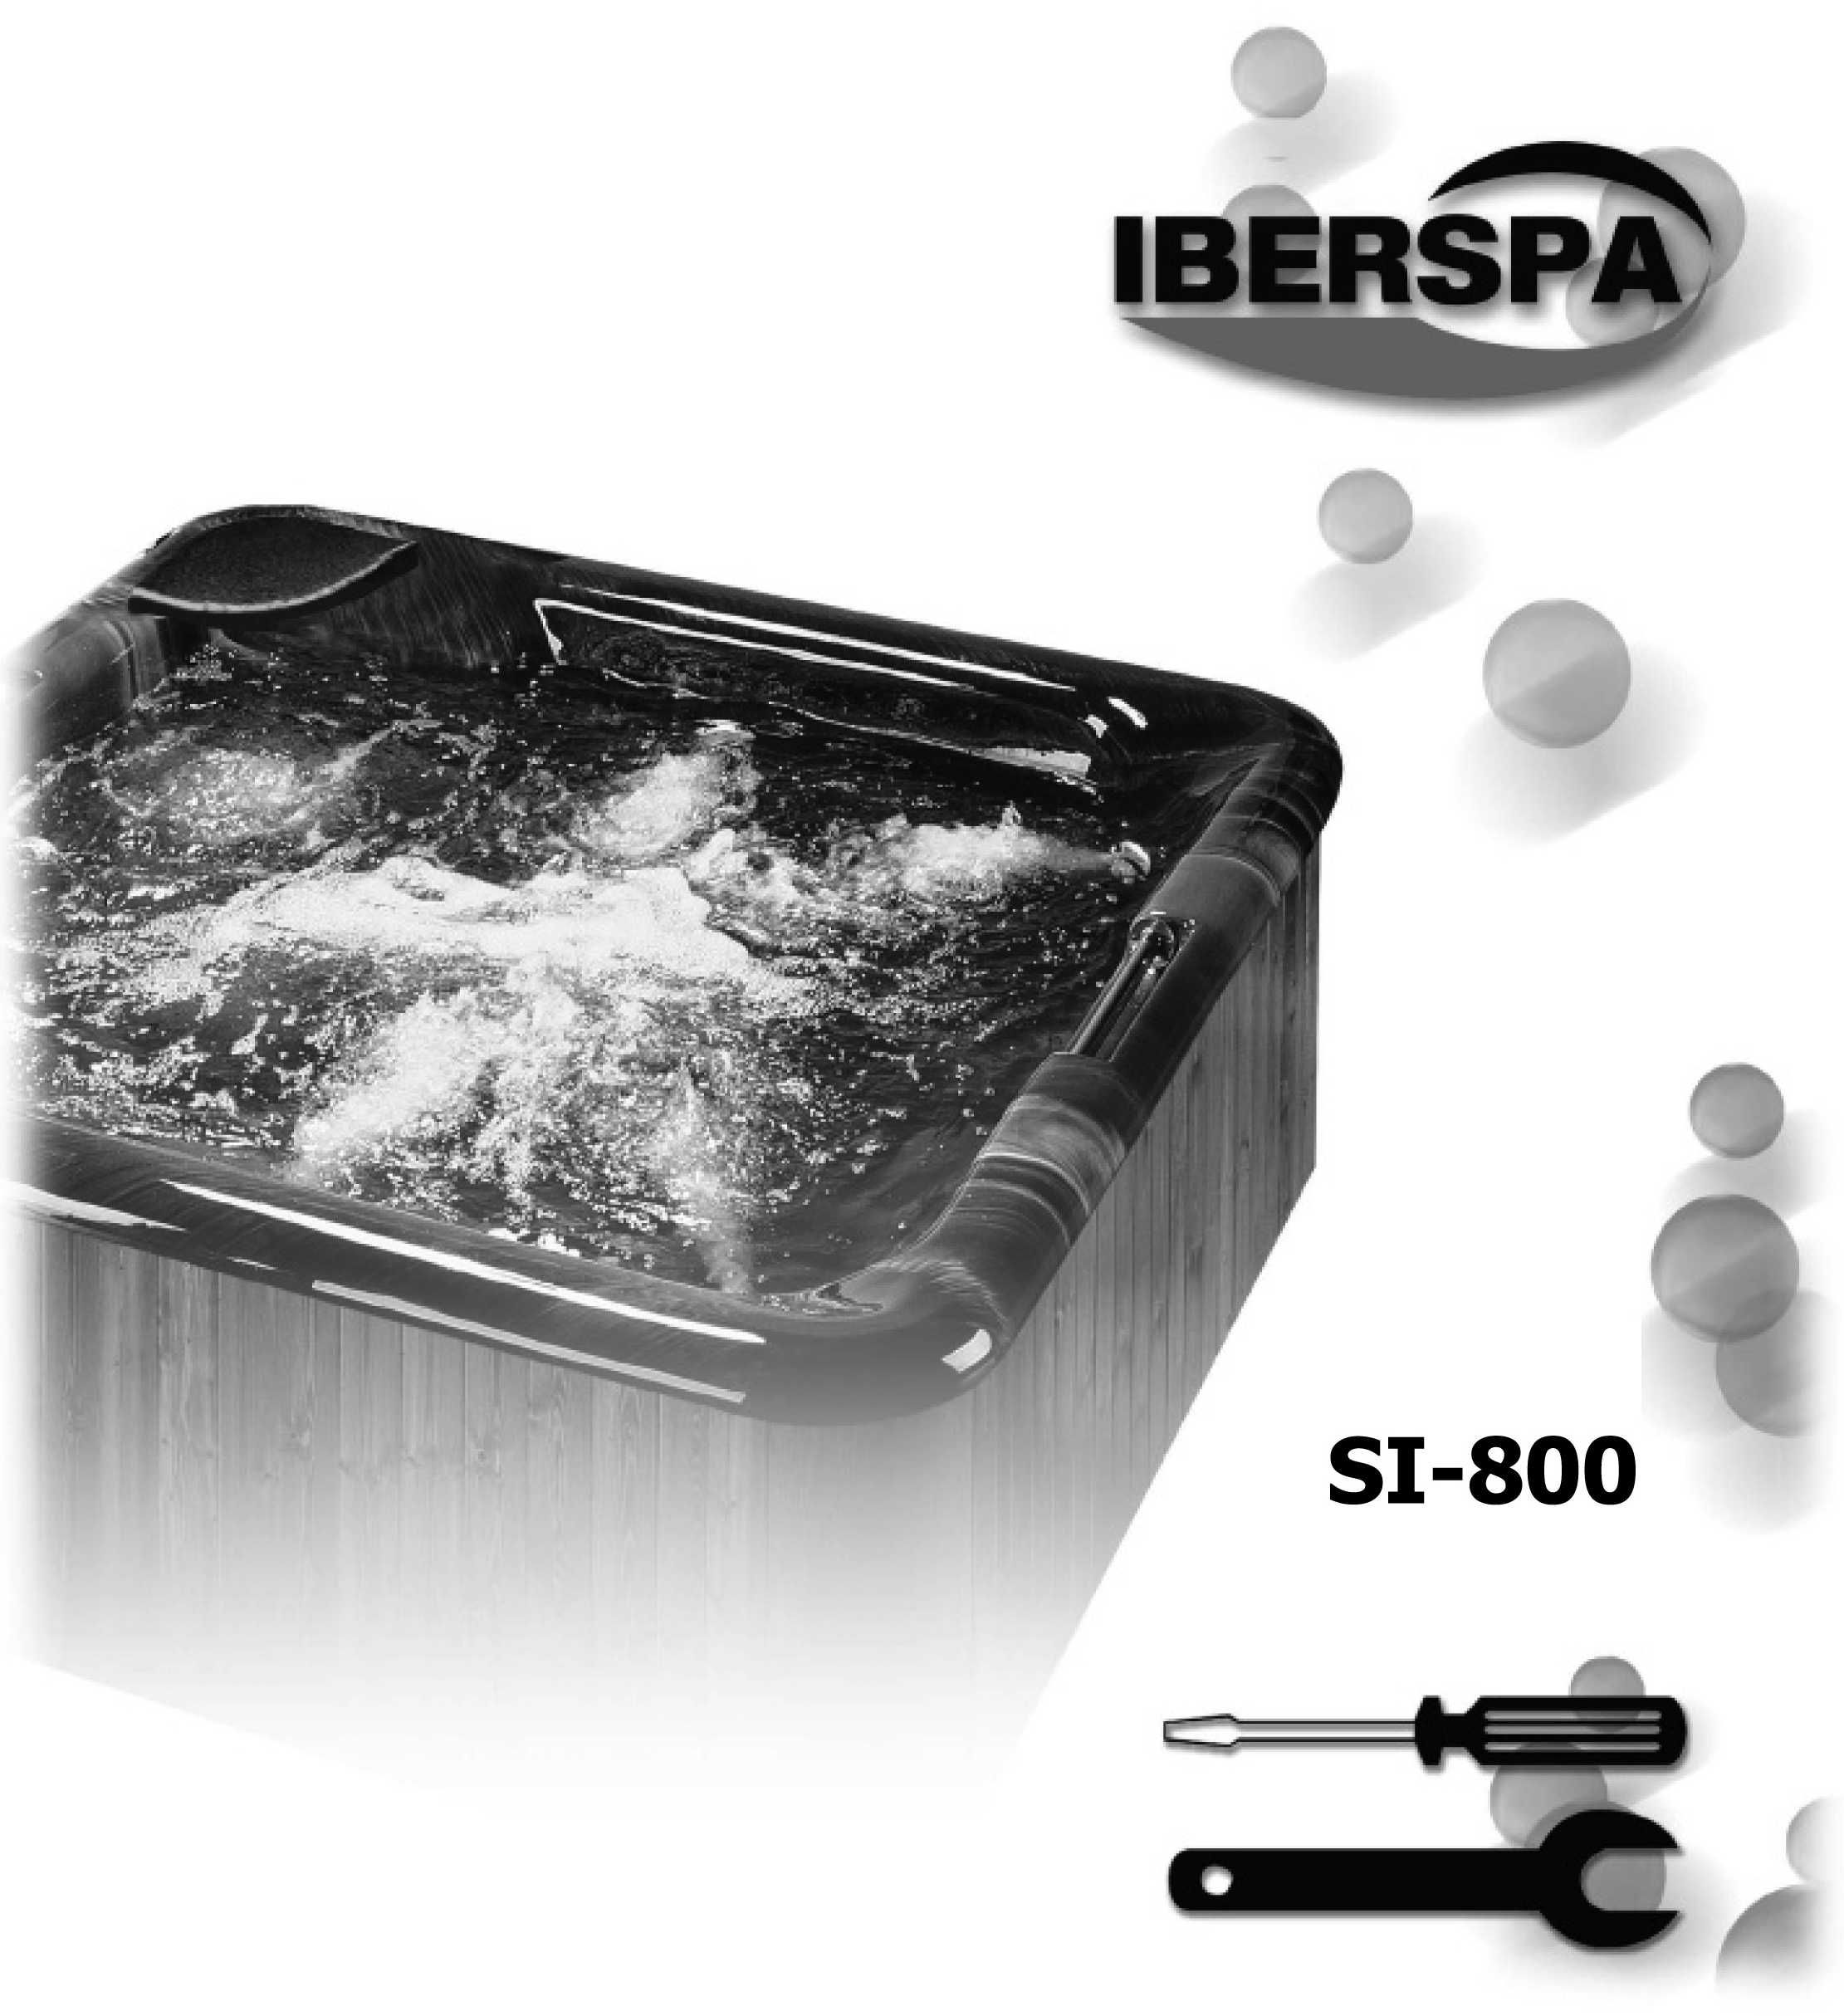
МОДЕЛИ
Январь 2002 г., версия 1.3

СОДЕРЖАНИЕ

1. Общие сведения 2
2. Установка и сборка 3
2.1. Ориентация и расположение ванны
2.2. Слив воды из ванны
2.3. Электрическое подключение
3. Пуск 9
3.1. Наполнение ванны
4. Рекомендации по безопасности 10
4.1. Общие положения
4.2. Рекомендации по установке и сборке.
4.3. Рекомендации по техническому обслуживанию.
5. Нахождение и устранение неисправностей 11



ВАЖНО
Данное руководство содержит фундаментальную информацию по мерам безопасности, которые должны соблюдаться при установке и пуске ванны.
Следовательно, важно, чтобы и тот, кто будет осуществлять монтаж, и пользователь прочли эти инструкции перед сборкой и пуском.

1. ОБЩИЕ СВЕДЕНИЯ

Данное руководство содержит всю информацию, необходимую для того, чтобы в полной мере наслаждаться вашей ВАННОЙ. Мы рекомендуем, чтобы вы затратили определенное время на изучение изложенного ниже материала.

Если у вас есть какие-либо вопросы или сомнения о работе или техническом обслуживании данного изделия, пожалуйста, свяжитесь со своим монтером или местным дилером. Они специалисты, и их профессиональные знания помогут вам насладиться данным изделием.

ВАЖНО: Iberspa 2 S.L. оставляет за собой право изменять конструкцию или технические характеристики без предварительного уведомления и без взятия на себя каких-либо обязательств.



ВНИМАНИЕ - ВАЖНО
- Данное оборудование не может подсоединяться к обычной розетке.
- Данное оборудование требует соответствующего электрического монтажа.
- Должен быть установлен 30 м дифференциал.
- Существенно важно обеспечить заземление.

2. УСТАНОВКА И СБОРКА

2.1. ОРИЕНТАЦИЯ И РАСПОЛОЖЕНИЕ ВАННЫ
Установите ванну горизонтально, поместив всем основанием устройства на ровную, плоскую поверхность, способную выдержать вес ванны при ее использовании (полное наполнение водой плюс вес купающихся).
Ванна не может располагаться на криволинейной поверхности или на подставках.

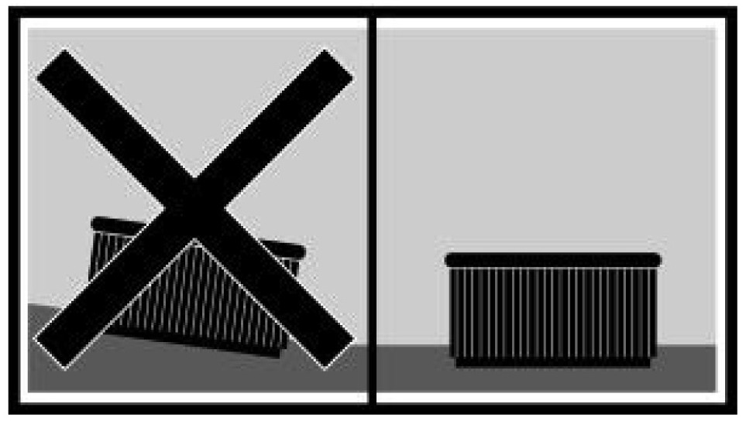

Избегайте располагать ванну там, где вода может протечь на отсек электрооборудования, а также защищайте устройство от прямого контакта с очень влажными местами.
- Необходимо оставить свободное место для возможности демонтажа четырех боковых панелей, если требуется выполнить техническое обслуживание устройства.
- Сторона, на которой располагаются двигатели, должна быть полностью доступна.

Установка на улице
Если для размещения ванной выбрана установка на улице:
- Не допускайте попадание солнечного света на ванну, когда она пустая и не закрыта защитной крышкой. Помните, что длительное воздействие солнечного света может повредить акриловый материал ванны и ее аксессуаров. Акрил быстро впитывает тепло солнечных лучей и нагревается до больших температур, которые могут повредить ванну.

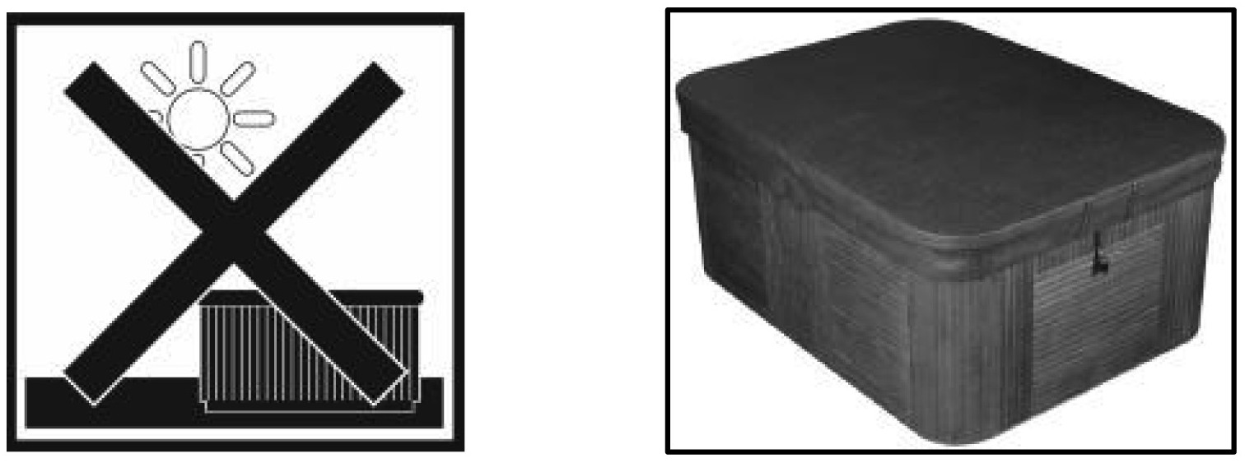
- Рекомендуется располагать ванну вдали от деревьев, поскольку опавшие листья могут замусорить фильтр.
- Если ванна располагается внутри стеклянных строений, предотвратите попадание солнечных лучей непосредственно на ванну через стекло, потому что температура акрила может быть чрезмерно высока.

Установка в помещении

Рекомендуется обеспечить слив в районе установки ванной, чтобы предотвратить скапливание воды у основания устройства.
Помните, что работа ванны вызывает повышенную влажность и, следовательно, должна быть вентиляционная система, которая будет предотвращать скапливание влаги в помещении, в котором располагается ванна.
Использование крышки снижает потери тепла и сырость в помещении.

Ванну не следует оставлять пустой или не закрытой при температуре в помещении выше 50°C или ниже 0°C.
2.2. ВЫПУСК ВОДЫ ИЗ ВАННОЙ

Ванна имеет систему ручного опорожнения под действием силы тяжести через выпускной клапан. Ванна включает трубу диаметром 20 мм с быстроразъемным соединением шлангового типа.

Если необходимо, может быть установлена сливная система, которая соединяет ванну с основной дренажной системой дома.

Чтобы получить доступ к выпускному клапану, откройте боковую панель, которая открывает доступ к электрическим компонентам.
Дверца закреплена четырьмя винтами, защищенными пластиковыми накладками.

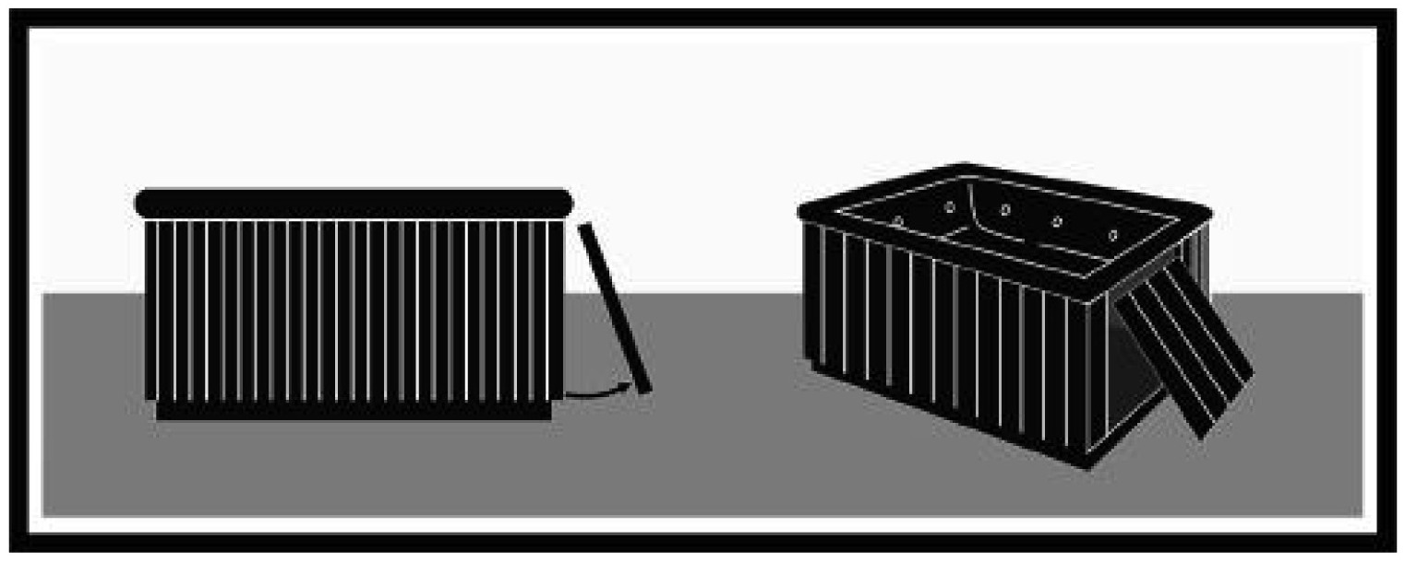

При открытой дверце найдите выпускной клапан внутри устройства.

Выпускной клапан должен быть всегда закрыт. Он должен быть открыт при опорожнении ванны.

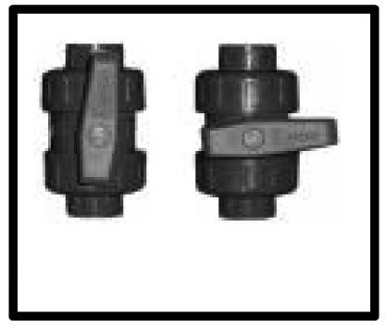
ОТКРЫТО
ЗАКРЫТО

Клапан работает следующим образом:

Положение красного рычага перпендикулярно направлению действия клапана = ЗАКРЫТОЕ ПОЛОЖЕНИЕ.
Положение красного рычага в направлении действия клапана = ОТКРЫТОЕ ПОЛОЖЕНИЕ.

2.3. ЭЛЕКТРИЧЕСКОЕ ПОДКЛЮЧЕНИЕ

ВНИМАНИЕ – ОЧЕНЬ ВАЖНО

- Данное оборудование не может быть подключено к обычной розетке.
- Данное оборудование требует соответствующего электрического монтажа. Это должно выполняться специализированным монтажником в соответствии с местными правилами электробезопасности.
- Электрический вход ванны всегда должен защищаться высокочувствительным дифференциалом.
- Существенно важно обеспечить заземление.
- Используйте кабель достаточного сечения, имея в виду мощность ванны и расстояние до пульта управления.
- Всегда следуйте инструкциям, данным в главе Рекомендации по безопасности настоящего руководства.



ВНИМАНИЕ - РИСК ЭЛЕКТРИЧЕСКОГО РАЗРЯДА

- Не пытайтесь открыть доступ к каким-либо электрическим компонентам. Это должно делаться только квалифицированным обслуживающим техническим персоналом.
- Не притрагивайтесь к электрическим компонентам, если у вас мокрые ноги.
- Не подключайте электрическое оборудование (дифференциал в положении ВКЛ), если ванна пуста.
Чтобы подключить ванну:
1. Найдите электрический пульт управления ванны.
2. Установите дифференциал.
3. Подключите электрический пульт управления ванны к дифференциалу.

2.3.1 Найдите электрический пульт управления ванны
Найдите электрический пульт управления ванны, открыв боковую панель устройства, как описано в предыдущем пункте “Слив воды из ванны”.

Блок управления находится в ящике перед электрическим сопротивлением. Откройте его, вывинтив 4 винта на лицевой крышке.

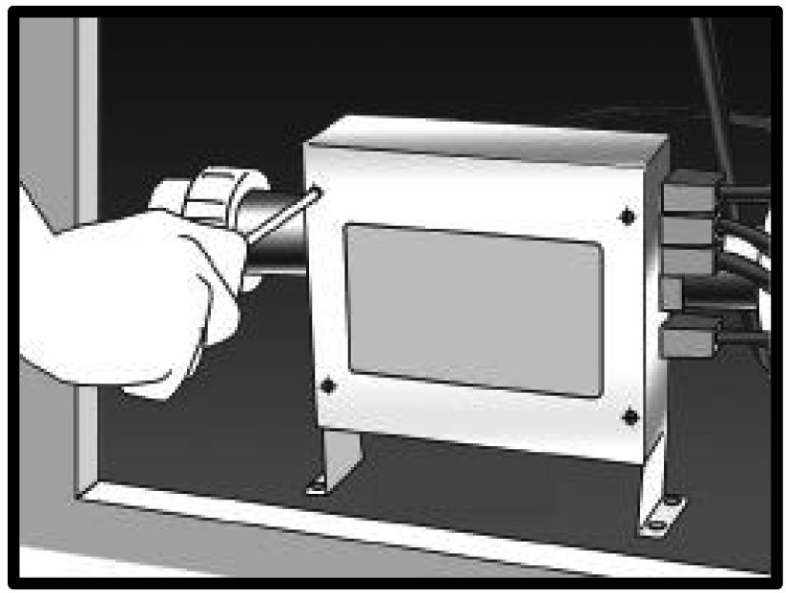

2.3.2 Установка дифференциала
Электрическая установка должна включать высокочувствительный 2-полюсный дифференциал на панели общего сетевого входа (дифференциал не поставляется с ванной).

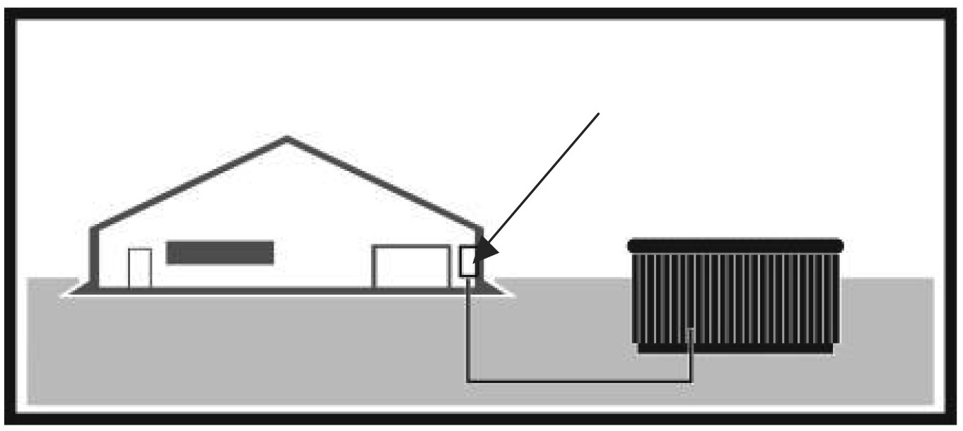
Должен быть установлен дифференциал

Убедитесь, что дифференциал в положении ВЫКЛ. Не переводите дифференциал в положение ВКЛ., пока ванна не наполнена водой.

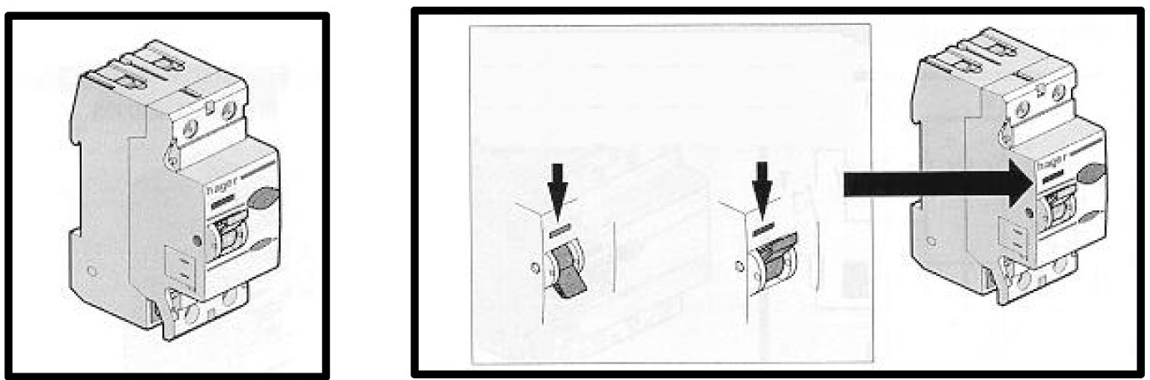
ЗЕЛЕНЫЙ - откл.
КРАСНЫЙ - вкл.

2.3.3 Подключите электрический пульт управления ванны к дифференциалу
Используйте кабель H07-RNF от дифференциала до электрошкафа ванны. Сечение кабеля будет различным в зависимости от модели ванны и расстояния от установки.
используйте следующую таблицу для определения сечения кабеля. Требуемая мощность в кВт может быть определена по листку, приложенному к Техническим характеристикам ванны в пункте Максимальное потребление.

Перечень поперечных сечений, расстояний и потребной мощности

 |  | Потребная мощность, кВт
 |  | 2,1 | 2,5 | 2,8 | 3,2 | 3,5 | 4,4 | 5,3 | 6,2 | 7,0 | 7,9 | 8,8
 |  | Номинальное сечение кабеля в мм²
Расстояние | 6-11 м | 2,5 | 2,5 | 2,5 | 2,5 | 4 | 4 | 6 | 10 | 10 | 10 | 10
Расстояние | 11-15 м | 2,5 | 2,5 | 4 | 4 | 4 | 6 | 6 | 10 | 10 | 10 | 10
Расстояние | 15-20 м | 4 | 4 | 4 | 6 | 6 | 6 | 10 | 10 | 10 | 16 | 16

Поперечное сечение кабеля должно быть увеличено для больших расстояний.
ВНИМАНИЕ - Ванна не будет нормально функционировать, если использовать кабель, не соответствующий расстоянию мощности ванны.

Чтобы подать питание на электрический пульт ванны, проведите электрический входной кабель через отверстие сбоку электрошкафа ванны.

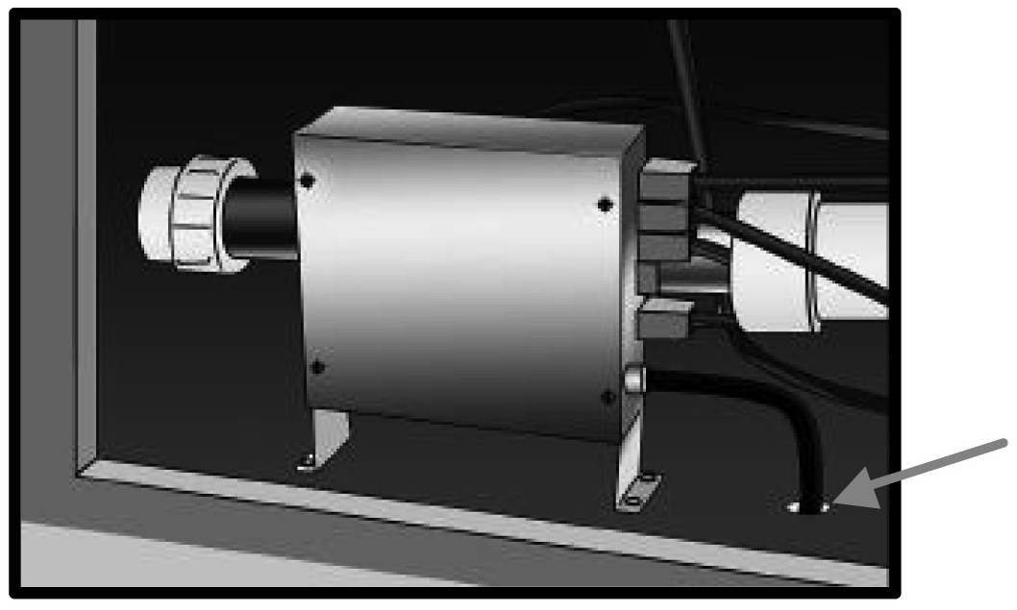
Электрошкаф

Проведите кабель к электрическому пульту ванны.

Откройте крышку электрического пульта, вставьте питающий кабель через свободную сторону и убедитесь, что выключатель дифференциала находится в положении ВЫКЛ.

Закрепите контакты, как показано на следующей схеме.

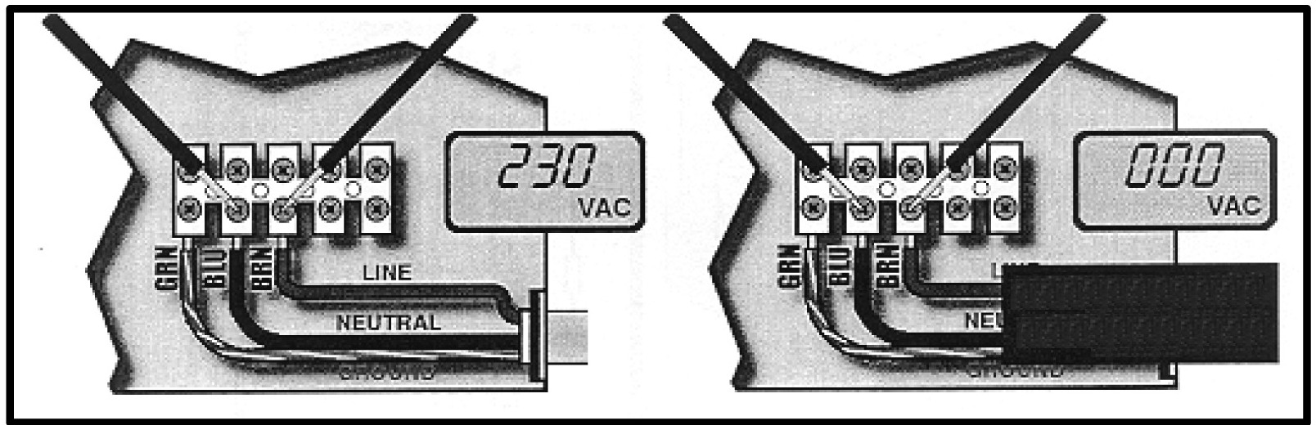
Линия или нейтраль отключены

Зеленый | Синий | Коричневый | Линия |  | Зеленый | Синий | Коричневый
 |  |  | Нейтраль
 |  |  | Земля
2.3.4. Конфигурация максимального потребления

Перемычка J9 внутри цифровой платы шкафа управления предоставляет нам опцию работать при 20 или 50 амперах.

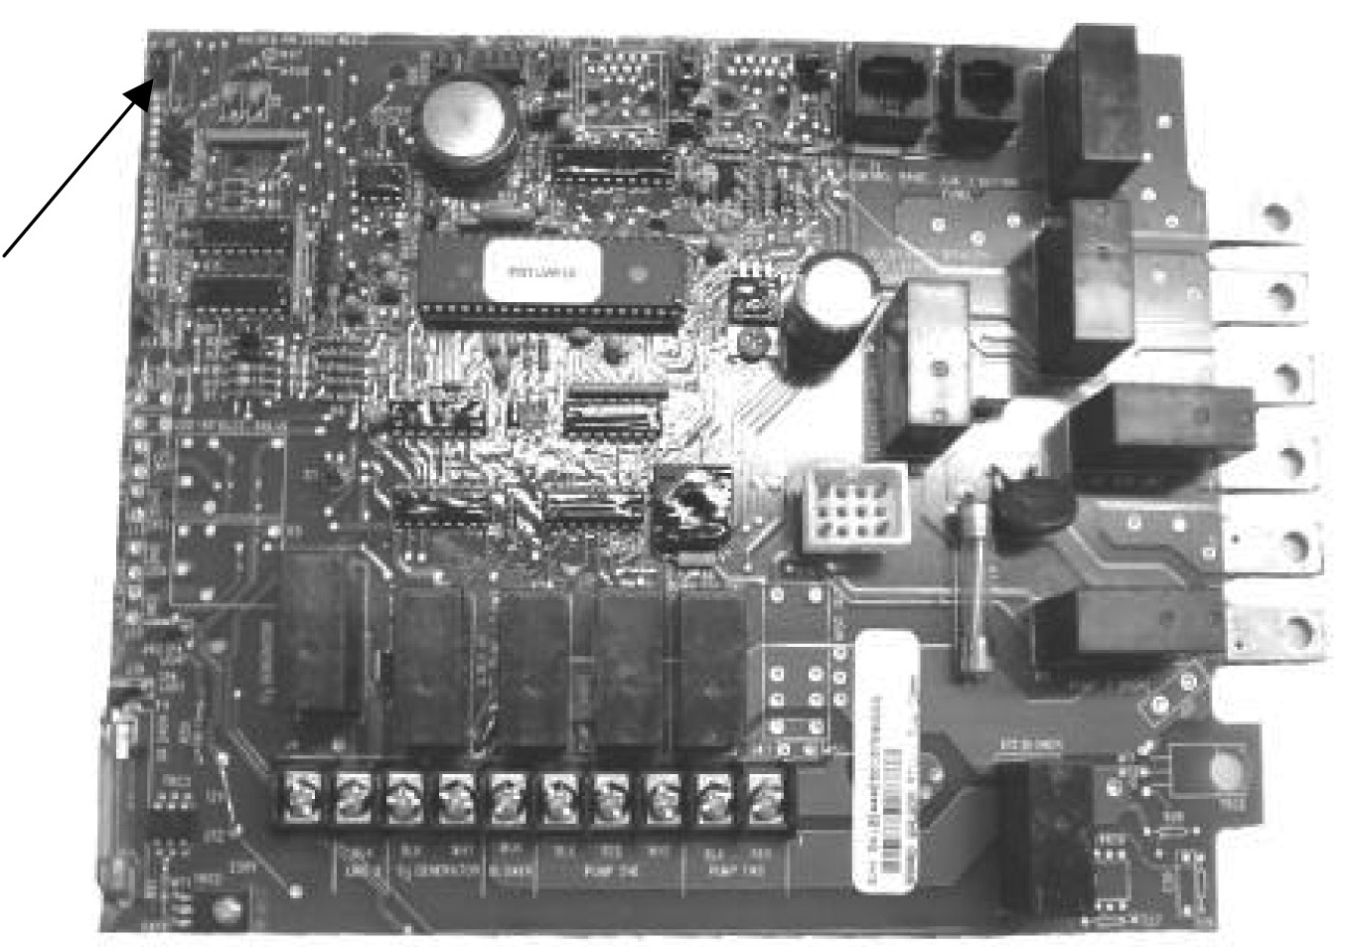
Перемычка J9

При поставке эта перемычка установлена в положение 20 А. Эта конфигурация остановит теплообменник, когда массажные насосы начнут работать.
Эта опция позволяет нам иметь меньшее максимальное потребление устройства.

Если перемычка установлена в положение 50 A, теплообменник и массажные насосы будут работать вместе.

ВНИМАНИЕ – Перестановка перемычки J9 из положения 20 А на 50 А повлияет на общее потребление и сечение кабеля установки.

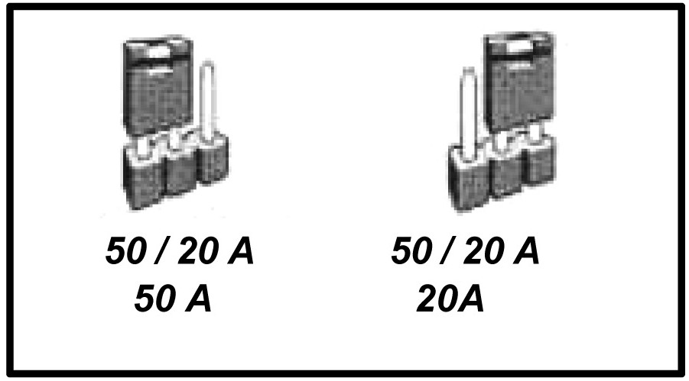
ВНИМАНИЕ - Не подключайте электропитание (дифференциал в положение ВКЛ) пока ванна не заполнена водой.

3. ПУСК
Перед пуском внимательно прочтите следующие пункты.

3.1. НАПОЛНЕНИЕ ВАННЫ

У ванны нет специальной системы наполнения. Рекомендуется использовать систему ручного наполнения с помощью садового шланга или аналогичного приспособления.

Выполните следующее:
- Перед наполнением ванны найдите сливной клапан (см. “Нахождение сливного клапана”) и убедитесь, что он в ЗАКРЫТОМ положении.
- Наполните ванну через верх чистой водой до уровня, указанного на бирке, помещенной в зоне сетчатого фильтра (вода должна закрывать сетчатый фильтр на 3 см).

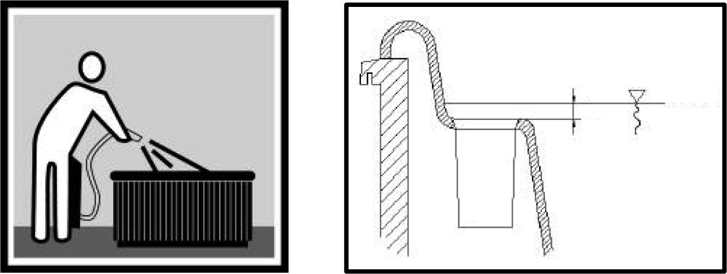

ВНИМАНИЕ
- Во время наполнения следует предотвратить попадание воды на электрические элементы.
- Если в ванной используется морская вода, элементы контура будут быстро разрушаться.
- Не наполняйте ванну горячей водой с температурой выше 50 ºC, поскольку это может привести с срабатыванию защитного термостата и повредить оборудование и соединения.

Когда ванна заполнена водой, подключите электрическое оборудование, переведя выключатель дифференциала в положение Вкл (см. электрическое подключение).

Не используйте ванну, не прочтя предварительно внимательно всю информацию в следующих пунктах:
- На клавиатуре управления ванны включите форсунки и воздушный контур (см. Клавиатура управления ванны), чтобы корректно запустить весь контур.
- Установите водородный показатель pH воды между 7.2 и 7.4 (см. “Обслуживание воды”).
- Добавьте все необходимые химические компоненты, рекомендуемые в “Обслуживание воды”, в сетку фильтра грубой очистки.
- Выберите требуемую температуру (см. Клавиатура управления ванны). Помните, что если вода холодная, может потребоваться 24 часа, чтобы достичь температуры 38ºC.
- Перед тем, как использовать ванну, снова проверьте значение pH на случай, если оно изменилось в результате указанной выше обработки воды.

4. РЕКОМЕНДАЦИИ ПО БЕЗОПАСНОСТИ

4.1. ОБЩИЕ ПОЛОЖЕНИЯ

- Исключите контакт с электрическим напряжением.
- Тщательно выполняйте действующие правила по предотвращению несчастных случаев.
- Любое изменение оборудования требует предварительного разрешения от производителя. Оригинальные запасные части и аксессуары, разрешенные производителем, гарантируют большую безопасность. Производитель оборудования не несет никакой ответственности за повреждения, явившиеся следствием использования неразрешенных запасных частей или аксессуаров.
- Во время работы некоторые части оборудования находятся под опасным электрическим напряжением. Работу с любым элементом или оборудованием можно выполнять только после его отключения от сети и отключения пусковых устройств.
- Пользователь должен обеспечить, чтобы сборка и техническое обслуживание выполнялись квалифицированным и уполномоченным персоналом, который уже внимательно прочел инструкции по установке и обслуживанию.
- Безопасность работы машины может быть гарантирована только, если соблюдаются инструкции по установке и обслуживанию.
- Предельные значения, указанные на электрическом пульте управления, ни при каких обстоятельствах не должны превышаться.
- Свяжитесь с технической службой производителя или местным дилером производителя в случае неисправности или поломки.
- В этом отношении должны соблюдаться действующие правила в каждой стране.

4.2. РЕКОМЕНДАЦИИ ПО УСТАНОВКЕ И СБОРКЕ
- При подсоединении электрических кабелей к оборудованию убедитесь, что раскладка внутри соединительной коробки корректна, убедитесь, что внутри не остается обрезков кабелей после того, как она закрыта, и что она как следует заземлена.
- Обратите особое внимание на то, чтобы вода не могла попасть в насосы и электрические части, находящиеся под напряжением.

4.3. РЕКОМЕНДАЦИИ ПО ТЕХНИЧЕСКОМУ ОБСЛУЖИВАНИЮ
- Перед выполнением любой работы по техническому обслуживанию электрической или механической части, убедитесь, что машина отключена от сети, и что пусковые устройства заблокированы.
- Не обслуживайте оборудование с мокрыми ногами.

5. НАХОЖДЕНИЕ И УСТРАНЕНИЕ НЕИСПРАВНОСТЕЙ

ПРОБЛЕМЫ | ПРИЧИНЫ | РЕШЕНИЯ
Поток фильтрованной воды недостаточен | - Фильтр заблокирован грязью | - Промойте фильтр
Массажный насос форсунок не работает | - Кабель цифрового пульта управления отсоединился от платы | - Подключите кабель к плате
 | - Отсутствует питание | - Проверьте, что насос подсоединен к электрическому пульту управления
 | - Отключен дифференциал | - Подключите дифференциал
Массажный насос воздушного вентилятора не работает | - Кабель цифрового пульта управления отсоединился от платы | - Подключите кабель к плате
 | - Отсутствует питание | - Проверьте, что насос подсоединен к электрическому пульту управления
 | - Отсоединена вилка | - Подсоедините вилку
 | - Насос отключился вследствие перегрева | - Дайте ему остыть и затем снова запустите насос
Вода вытекает через трубку Вентури | - Форсунки закрыты | - Откройте форсунку. См. пункт 4.4
 | - Форсунки неверно установлены. Внешнее кольцо форсунок поворачивается на четверть оборота, чтобы открыть или закрыть поток воды. Если это кольцо делает полный поворот, оно неверно установлено, и форсунку следует вынуть и затем поставить правильно | - Снимите форсунку. Вытащите внешнее кольцо приблизительно на 2 см. Вывинтите форсунку, поворачивая ее против часовой стрелки. После ее демонтажа установите форсунку на место, ввинчивая ее по часовой стрелке. Нажимом поставьте внешнее кольцо на место.
Ограниченный воздушный поток в форсунках | - Трубки Вентури закрыты или заблокированы. | - Откройте трубки Вентури. См. пункт 4.4
Сниженный воздушный поток | - Щетки стартера двигателя изношены | - Замените щетки стартера двигателя
Вода не достигает требуемой температуры | - Поврежден датчик | - Замените датчик температуры

Примечание: В пункте 1.7. Диагностические сообщения пульта управления (Руководство по эксплуатации) представлены диагностические сообщения для разрешения возможных отказов.

